# BAB I RUMUSAN MASALAH DAN TUJUAN

## Rumusan Masalah

1. Bagaimana pengubahan kode program dari $row['*string*'] menjadi $row[*no_index*] dan mengganti kode perulangan dari while ($row = mysqli_fetch_array($result)){ menjadi while ($row = mysqli_fetch_row($result)){ ?
2. Bagaimana pengubahan query dengan penggunaan *AS* pada setiap field yang di-*SELECT* kemudian mengganti value $row['*value*'] dengan nilai *AS* yang telah ditentukan?
3. Bagaimana implementasi dengan pendekatan berorientasi objek pada file *view_books.php* ?
4. Bagaimana pembuatan program untuk menampilkan semua data buku beserta reviewnya ?
5. Bagaimana pembuatan program untuk menampilkan semua data order beserta informasi pelanggan dan item yang diorder ?
6. Bagaimana penambahan link ‘Delete’ pada file view_customer.php dan sebuah file PHP untuk menghapus data customer dengan konfirmasi saat akan menghapus data dengan php ?
7. Bagaimana penambahan link ‘Detail’ pada file view_customer.php dan sebuah file PHP untuk menampilkan detail data customer ?
8. Bagaimana penambahan link ‘Add Customer’ untuk menambah data customer dengan menggunakan file form_customer.php ?

## Tujuan

1. Mengetahui pengubahan kode program dari $row['*string*'] menjadi $row[*no_index*] dan mengganti kode perulangan dari while ($row = mysqli_fetch_array($result)){ menjadi while ($row = mysqli_fetch_row($result)){.
2. Mengetahui pengubahan query dengan penggunaan *AS* pada setiap field yang di-*SELECT* kemudian mengganti value $row['*value*'] dengan nilai *AS* yang telah ditentukan.
3. Mengetahui implementasi dengan pendekatan berorientasi objek pada file *view_books.php.*
4. Mengetahui pembuatan program untuk menampilkan semua data buku beserta reviewnya.
5. Mengetahui pembuatan program untuk menampilkan semua data order beserta informasi pelanggan dan item yang diorder.
6. Mengetahui penambahan link ‘Delete’ pada file view_customer.php dan sebuah file PHP untuk menghapus data customer dengan konfirmasi saat akan menghapus data dengan php.
7. Mengetahui penambahan link ‘Detail’ pada file view_customer.php dan sebuah file PHP untuk menampilkan detail data customer.
8. Mengetahui penambahan link ‘Add Customer’ untuk menambah data customer dengan menggunakan file form_customer.php.

# BAB II DASAR TEORI

## PHP dan MySQL

## PHP adalah bahasa pemrograman yang sering disisipkan ke dalam HTML. PHP sendiri berasal dari kata Hypertext Preprocessor. Sejarah PHP pada awalnya merupakan kependekan dari Personal Home Page (Situs personal). PHP pertama kali dibuat oleh Rasmus Lerdorf pada tahun 1995. Pada waktu itu PHP masih bernama Form Interpreted (FI), yang wujudnya berupa sekumpulan skrip yang digunakan untuk mengolah data formulir dari web.

## Bahasa pemrograman ini menggunakan sistem server-side. Server-side programming adalah jenis bahasa pemrograman yang nantinya script/program tersebut akan dijalankan/diproses oleh server. Kelebihannya adalah mudah digunakan, sederhana, dan mudah untuk dimengerti dan dipelajari.

## Sedangkan MySQL adalah sistem manajemen database relasional open source (RDBMS) dengan client-server model. Sedangkan RDBMS merupakan software untuk membuat dan mengelola database berdasarkan pada model relasional.

## Library mysqli

## PHP library yang digunakan untuk koneksi ke MySQL adalah mysql, namun mysql tidak dianjurkan sejak PHP 5.5 dan akan segera dihapus pada versi ke depannya, sebagai alternatifnya adalah library mysqli (i singkatan dari improved). Library mysqli dapat digunakan dengan pendekatan prosedural maupun pendekatan beorientasi objek. Contoh fungsi - fungsinya adalah sebagai berikut.

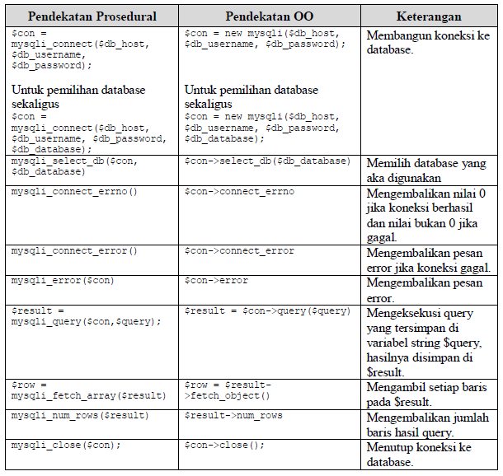

# BAB III PEMBAHASAN

## Penggantian $row['string'] Menjadi $row[no_index] Dan mysqli_fetch_array Menjadi mysqli_fetch_row

1. Soal

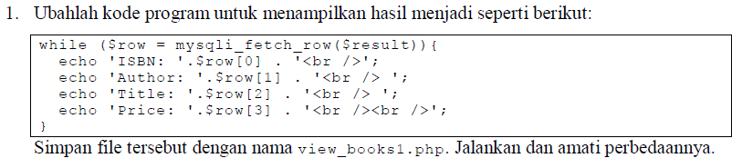

1. Source Code

|  |
| --- |
| <!-- File: view_books1.php  Deskripsi : menampilkan data buku menggunakan mysqli dengan pendekatan prosedural  -->  <!DOCTYPE HTML PUBLIC "-//W3C//DTD HTML 4.01 Transitional//EN"  "http://www.w3.org/TR/html401/loose.dtd">  <html>  <head>  <meta http-equiv="Content-Type" content="text/html; charset=iso-8859-1">  <title>Displaying in an HTML table</title>  </head>  <body>  <table border="1">  <?php  // Include our login information  require_once('db_login.php');  // Connect  $con = mysqli_connect($db_host, $db_username, $db_password,$db_database);  if (mysqli_connect_errno()){  die ("Could not connect to the database: <br />". mysqli_connect_error( ));  }  //Asign a query  $query = " SELECT * FROM books ";  // Execute the query  $result = mysqli_query($con,$query);  if (!$result){  die ("Could not query the database: <br />". mysqli_error($con));  }  // Fetch and display the results  while ($row = mysqli_fetch_row($result)){  echo 'ISBN: '.$row[0] . '<br />';  echo 'Author: '.$row[1] . '<br /> ';  echo 'Title: '.$row[2] . '<br /> ';  echo 'Price: '.$row[3] . '<br /><br />';  }  echo 'Total Rows = '.mysqli_num_rows($result).'<br />';  mysqli_close($con);  ?>  </table>  </body>  </html> |

1. Screenshot

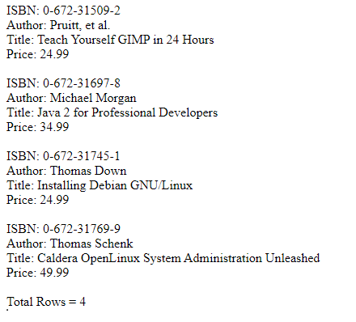

1. Pembahasan

Pengubahan kode program dari file view_books.php sebelumnya dengan yang telah diubah pada view_books1.php memberikan hasil yang berbeda. Tampilan yang dihasilkan sebelumnya pada file view_books.php disajikan dalam bentuk tabel dan memanjang horizontal, sedangkan pada file view_books1.php di atas disajikan per record secara vertikal.

Selain itu, pada file view_books.php, pengambilan data yang dilakukan menggunakan *mysqli_fetch_array*, yang dimana akan menghasilkan array dari tabel dalam bentuk associative array dan/atau numeric array. Untuk mengaksesnya kita bisa menuliskan $row[nama_field] atau $row[urutan_array], sehingga dapat dilakukan keduanya. Itulah mengapa pada file view_books.php, pengambilan data dapat dilakukan dengan kodingan $row[nama_field].

Berbeda dengan file view_books1.php, dimana menggunakan *mysqli_fetch_row* yang dimana hanya akan menghasilkan menghasilkan array dari tabel hanya dalam bentuk numeric array, sehingga hanya dapat dipanggil dengan kodingan $row[urutan_array].

## Pengubahan Query Dengan Penggunaan AS

1. Soal

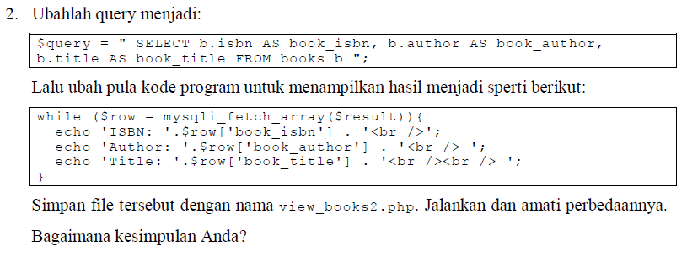

1. Source Code

|  |
| --- |
| <!-- File: view_books2.php  Deskripsi : menampilkan data buku menggunakan mysqli dengan pendekatan prosedural  -->  <!DOCTYPE HTML PUBLIC "-//W3C//DTD HTML 4.01 Transitional//EN"  "http://www.w3.org/TR/html401/loose.dtd">  <html>  <head>  <meta http-equiv="Content-Type" content="text/html; charset=iso-8859-1">  <title>Displaying in an HTML table</title>  </head>  <body>  <table border="1">  <?php  // Include our login information  require_once('db_login.php');  // Connect  $con = mysqli_connect($db_host, $db_username, $db_password,$db_database);  if (mysqli_connect_errno()){  die ("Could not connect to the database: <br />". mysqli_connect_error( ));  }  //Asign a query  $query = " SELECT b.isbn AS book_isbn, b.author AS book_author, b.title AS book_title FROM books b ";  // Execute the query  $result = mysqli_query($con,$query);  if (!$result){  die ("Could not query the database: <br />". mysqli_error($con));  }  // Fetch and display the results  while ($row = mysqli_fetch_array($result)){  echo 'ISBN: '.$row['book_isbn'] . '<br />';  echo 'Author: '.$row['book_author'] . '<br /> ';  echo 'Title: '.$row['book_title'] . '<br /><br /> ';  }  echo 'Total Rows = '.mysqli_num_rows($result).'<br />';  mysqli_close($con);  ?>  </table>  </body>  </html> |

1. Screenshot

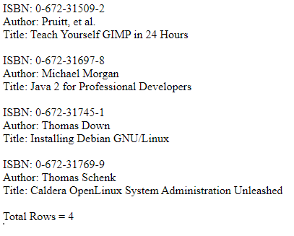

1. Pembahasan

Pada file view_books1.php, data dari MySQL dilakukan dengan otomatis dengan query SELECT * FROM books, yang artinya kita ambil semua data dari table books sesuai dengan nama field/kolom defaultnya, sehingga ketika kita mengambil data dengan mysqli_fetch_array, kita dapat langsung mengambil data record dengan nama field/kolom default yang ada di MySQL.

Nah, pada file view_books2.php ini, kita mengganti query yang tersebut sehingga pengambilan data nanti dapat kita lakukan dengan nama kolom yang telah kita tentukan. Penggantian nama pemanggilan ini dilakukan dengan kode program AS. Contohnya SELECT b.isbn AS book_isbn maka kita nanti dapat memanggil field isbn dengan book_isbn.

Kemudian selain itu, pada penampilan data di website, terlihat dari screenshot di atas bahwa kolom price tidak ditampilkan.

## Implementasi Dengan Pendekatan Berorientasi Objek

1. Soal

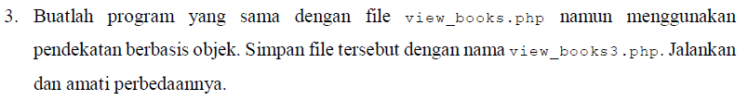

1. Source Code

|  |
| --- |
| <!-- File: view_books3.php  Deskripsi : menampilkan data buku menggunakan mysqli dengan pendekatan prosedural  -->  <!DOCTYPE HTML PUBLIC "-//W3C//DTD HTML 4.01 Transitional//EN"  "http://www.w3.org/TR/html401/loose.dtd">  <html>  <head>  <meta http-equiv="Content-Type" content="text/html; charset=iso-8859-1">  <title>Displaying in an HTML table</title>  </head>  <body>  <table border="1">  <tr>  <th>ISBN</th>  <th>Author</th>  <th>Title</th>  <th>Price</th>  </tr>  <?php  // Include our login information  require_once('db_login.php');  // Connect  $con = new mysqli($db_host, $db_username, $db_password, $db_database);  if (mysqli_connect_errno()){  die ("Could not connect to the database: <br />". mysqli_connect_error( ));  }  //Asign a query  $query = " SELECT * FROM books ";  // Execute the query  $result = $con->query($query);  if (!$result){  die ("Could not query the database: <br />". mysqli_error($con));  }  // Fetch and display the results  while ($row = $result->fetch_object()){  echo '<tr>';  echo '<td>'.$row->isbn.'</td>';  echo '<td>'.$row->author.'</td> ';  echo '<td>'.$row->title.'</td> ';  echo '<td>'.$row->price.'</td>';  echo '</tr>';  }  echo '</table>';  echo '<br />';  echo 'Total Rows = '.$result->num_rows.'<br />';  $con->close();  ?>  </table>  </body>  </html> |

1. Screenshot

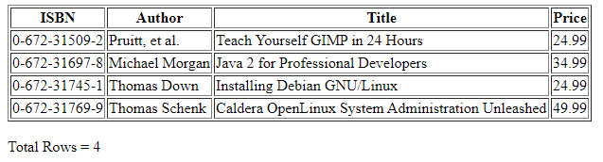

1. Pembahasan

Pada file view_books3.php ini, perubahan yang kita lakukan hanya mengganti pendekatan library mysqli dari prosedural menjadi berorientasi objek. Sehingga dalam segi tampilan tidak ada yang berubah.

## Menampilkan Semua Data Buku Beserta Review

1. Soal

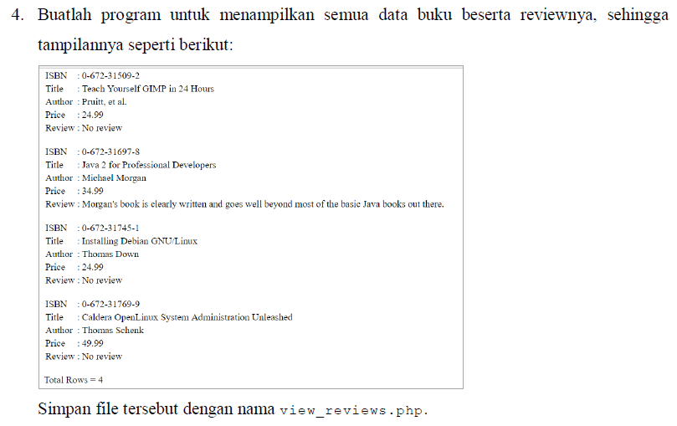

1. Source Code

|  |
| --- |
| <!-- File: view_reviews.php  Deskripsi : menampilkan data buku menggunakan mysqli dengan pendekatan prosedural  -->  <!DOCTYPE HTML PUBLIC "-//W3C//DTD HTML 4.01 Transitional//EN"  "http://www.w3.org/TR/html401/loose.dtd">  <html>  <head>  <meta http-equiv="Content-Type" content="text/html; charset=iso-8859-1">  <title>Displaying in an HTML table</title>  </head>  <body>  <table border="1">  <?php  // Include our login information  require_once('db_login.php');  // Connect  $con = mysqli_connect($db_host, $db_username, $db_password,$db_database);  if (mysqli_connect_errno()){  die ("Could not connect to the database: <br />". mysqli_connect_error( ));  }  //Asign a query  $query = " SELECT * FROM books ";  // Execute the query  $result = mysqli_query($con,$query);  if (!$result){  die ("Could not query the database: <br />". mysqli_error($con));  }  // Fetch and display the results  while ($row = mysqli_fetch_row($result)){  echo '<table>';  echo '<tr><td>ISBN</td><td>: '.$row[0] . '</td></tr>';  echo '<tr><td>Title</td><td>: '.$row[2] . '</td></tr>';  echo '<tr><td>Author</td><td>: '.$row[1] . '</td></tr>';  echo '<tr><td>Price</td><td>: '.$row[3] . '</td></tr>';  echo '<tr><td>Review</td><td>: '.$row[4] . '</td></tr>';  echo '</table><br/>';  }  echo 'Total Rows = '.mysqli_num_rows($result).'<br />';  mysqli_close($con);  ?>  </table>  </body>  </html> |

1. Screenshot

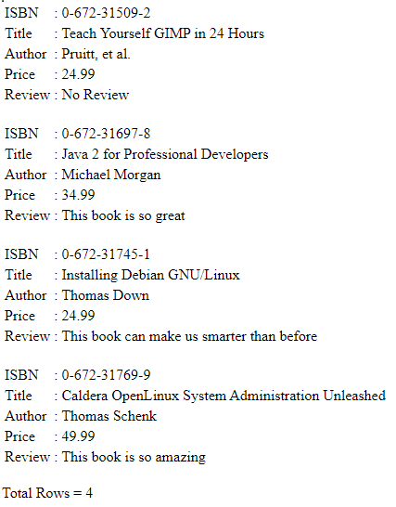

1. Pembahasan

Pada file view_reviews.php tidak banyak perubahan yang dilakukan, secara struktur file, hampir sama dengan view_books1.php namun dengan menambah info review dari buku di bagian paling bawah record.

## Menampilkan Semua Data Order Beserta Informasi Pelanggan Dan Item Yang Diorder

1. Soal

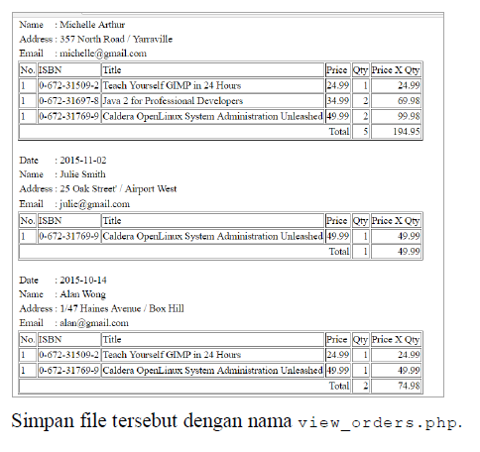

1. Source Code

|  |
| --- |
| <!-- File: view_orders.php  Deskripsi : menampilkan data order  -->  <!DOCTYPE HTML PUBLIC "-//W3C//DTD HTML 4.01 Transitional//EN"  "http://www.w3.org/TR/html401/loose.dtd">  <html>  <head>  <meta http-equiv="Content-Type" content="text/html; charset=iso-8859-1">  <title>Displaying in an HTML table</title>  </head>  <body>  <table border="1">  <?php  // Include our login information  require_once('db_login.php');  // Connect  $con = mysqli_connect($db_host, $db_username, $db_password,$db_database);  if (mysqli_connect_errno()){  die ("Could not connect to the database: <br />". mysqli_connect_error( ));  }  //Asign a query  $query = " SELECT orders.orderid AS order_id, orders.date AS order_date, customers.name AS customer_name, customers.address AS customer_address, customers.email AS customer_email FROM orders, customers WHERE customers.customerid = orders.customerid ";  // Execute the query  $result = mysqli_query($con,$query);  if (!$result){  die ("Could not query the database: <br />". mysqli_error($con));  }  // Fetch and display the results  while ($row = mysqli_fetch_array($result)){  echo '<table>';  echo '<tr><td>Date</td><td>: '.$row['order_date'] . '</td></tr>';  echo '<tr><td>Name</td><td>: '.$row['customer_name'] . '</td></tr>';  echo '<tr><td>Address</td><td>: '.$row['customer_address'] . '</td></tr>';  echo '<tr><td>Email</td><td>: '.$row['customer_email'] . '</td></tr>';  echo '</table>';  echo '<table border = "1">';  echo '<tr><td>No</td><td>ISBN</td><td>Title</td><td>Price</td><td>Qty</td><td>Price X Qty</td></tr>';  $orderid = $row['order_id'];  $query_items = " SELECT oi.orderid AS order_id, oi.quantity AS qty, b.isbn AS isbn, b.title AS title, b.price AS price FROM order_items oi, books b WHERE oi.isbn = b.isbn AND oi.orderid = $orderid";  $result_items = mysqli_query($con,$query_items);  if (!$result_items){  die ("Could not query the database: <br />". mysqli_error($con));  }  $qty = 0;  $pricexqty = 0;  while ($row = mysqli_fetch_array($result_items)){  echo '<tr><td>'.$row['order_id'].'</td><td>'.$row['isbn'].'</td><td>'.$row['title'].'</td><td>'.$row['price'].'</td><td>'.$row['qty'].'</td><td>'.$row['price'].'</td></tr>';  $qty = $qty + $row['qty'];  $pricexqty = $pricexqty + $row['price'] * $row['qty'];  }  echo '<tr><td colspan="4">Total</td><td>'.$qty.'</td><td>'.$pricexqty.'</td>';  echo '</table><br/>';  }  echo 'Total Rows = '.mysqli_num_rows($result).'<br />';  mysqli_close($con);  ?>  </table>  </body>  </html> |

1. Screenshot

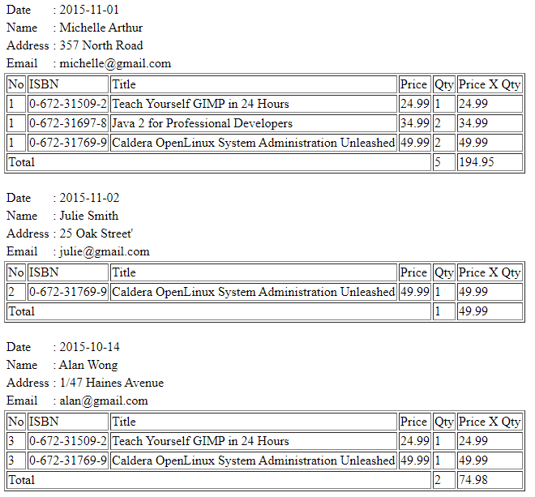

1. Pembahasan

Pada file view_orders.php ini, kita diperintahkan untuk menampilkan data semua order beserta informasi pelanggan dan semua item yang di order. Yang perlu dilakukan pada kode program adalah pertama dengan membuat koneksi dengan database MySQL terlebih dahulu, kemudian buat sebuah query hasil join tabel customers dengan tabel orders. Maka data yang dihasilkan sudah cukup untuk digunakan pada bagian data order dan pelanggan yang memesan.

Sedangkan untuk daftar item yang diorder, sisipkan sebuah query pada perulangan hasil join di atas untuk mendapatkan daftar record pada tabel order_items dengan kondisi field orderid = orderid yang didapat dari table order. Sehingga kita akan mendapatkan hasil array yang hanya berisi daftar item yang diorder oleh pelanggan dengan orderid tersebut. Kemudian hasil query daftar item ditampilkan/ diimplementasikan kedalam bentuk tabel.

## Penambahan Link ‘Delete’ Dengan Konfirmasi

1. Soal

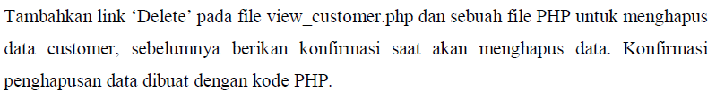

1. Source Code

|  |
| --- |
| <!--File : tugas_view_customer.php  Deskripsi : menampilkan data customers  -->  <!DOCTYPE HTML PUBLIC "-//W3C//DTD HTML 4.01 Transitional//EN"  "http://www.w3.org/TR/html401/loose.dtd">  <html>  <head>  <meta http-equiv="Content-Type" content="text/html; charset=iso-8859-1">  <title>Displaying in an HTML table</title>  </head>  <body>  <h2>Customers Data</h2>    <a href="tugas_form_customer.php">Add Customer Data</a><br/><br/>  <table border="1">  <tr>  <th>No</th>  <th>Name</th>  <th>Address</th>  <th>City</th>  <th>Action</th>  </tr>  <?php  // connect database  require_once('../db_login.php');  $db = new mysqli($db_host, $db_username, $db_password, $db_database);  if ($db->connect_errno){  die ("Could not connect to the database: <br />". $db->connect_error);  }  //Asign a query  $query = " SELECT * FROM customers ORDER BY customerid ";  // Execute the query  $result = $db->query( $query );  if (!$result){  die ("Could not query the database: <br />". $db->error);  }  // Fetch and display the results  $i = 1;  while ($row = $result->fetch_object()){  echo '<tr>';  echo '<td>'.$i.'</td>';  echo '<td>'.$row->name.'</td> ';  echo '<td>'.$row->address.'</td> ';  echo '<td>'.$row->city.'</td>';  echo '<td><a href="tugas_detail_customer.php?id='.$row->customerid.'">Detail</a>&nbsp;&nbsp;<a href="tugas_edit_customer.php?id='.$row->customerid.'">Edit</a>&nbsp;&nbsp;<a href="tugas_delete_customer.php?id='.$row->customerid.'" onclick="return confirm(\'Are you sure?\')">Delete</a></td>';  echo '</tr>';  $i++;  }  echo '</table>';  echo '<br />';  echo 'Total Rows = '.$result->num_rows;  $result->free();  $db->close();  ?>  </table>  </body>  </html> |

|  |
| --- |
| <?php  //File : tugas_delete_customer.php  //Deskripsi : menampilkan form edit data customer dan mengupdate data ke database  $id = $_GET['id'];  // connect database  require_once('../db_login.php');  $db = new mysqli($db_host, $db_username, $db_password, $db_database);  if ($db->connect_errno){  die ("Could not connect to the database: <br />". $db->connect_error);  }  $query = " DELETE FROM customers WHERE customerid=".$id." ";  // Execute the query  $result = $db->query( $query );  if (!$result){  die ("Could not query the database: <br />". $db->error);  }else{  echo 'Data has been deleted.<br /><br />';  echo '<a href="tugas_view_customer.php">Back to customers data</a>';  $db->close();  exit;  }  $db->close();  ?> |

1. Screenshot

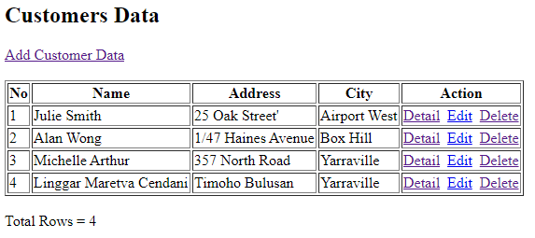

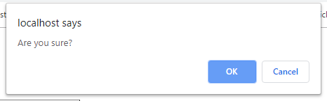

**Pesan Konfirmasi saat Ingin Menghapus Record**

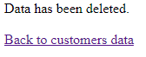

**Halaman tugas_delete_customer.php**

1. Pembahasan

Pada penambahan link “Delete” pada file tugas_view_customer.php di atas menghasilkan sebuah tombol Delete di bagian kolom Action. Tombol Delete ini jika ditekan akan mengeluarkan pesan konfirmasi, apakah benar - benar ingin menghapus record atau tidak. Pesan ini dibuat dengan kode program *onclick="return confirm(\'Are you sure?\')"*. Kemudian jika kita menkan tombol OK, maka kita akan diarahkan ke halaman tugas_delete_customer.php dan menampilkan informasi bahwa data telah terhapus.

## Penambahan Link ‘Detail’

1. Soal



1. Source Code

Untuk source code tugas_view_customer.php sama seperti pada source code delete di atas. Kemudian ditambah satu file lagi untuk menampilkan detail pengguna dengan nama tugas_detail_customer.php.

|  |
| --- |
| <?php  //File : tugas_detail_customer.php  //Deskripsi : menampilkan form edit data customer dan mengupdate data ke database  $id = $_GET['id'];  // connect database  require_once('../db_login.php');  $db = new mysqli($db_host, $db_username, $db_password, $db_database);  if ($db->connect_errno){  die ("Could not connect to the database: <br />". $db->connect_error);  }  $query = " SELECT * FROM customers WHERE customerid=".$id." ";  // Execute the query  $result = $db->query( $query );  if (!$result){  die ("Could not query the database: <br />". $db->error);  }else{  while ($row = $result->fetch_object()){  $name = $row->name;  $address = $row->address;  $city = $row->city;  }  }  ?>  <!DOCTYPE HTML>  <html>  <head>  </head>  <body>  <h2>Detail Customer</h2>  <table>  <tr>  <td>Name</td>  <td>:</td>  <td><?php echo $name;?></td>  </tr>  <tr>  <td>Address</td>  <td>:</td>  <td><?php echo $address;?></td>  </tr>  <tr>  <td>City</td>  <td>:</td>  <td><?php echo $city;?></td>  </tr>  </table><br/>    <a href="tugas_view_customer.php">Back to customers data</a>  </body>  </html>  <?php  $db->close();  ?> |

1. Screenshot

Untuk screenshot Customer Data sama seperti pada screenshot delete di atas. Sedangkan untuk halaman tugas_detail_customer.php, contohnya akan seperti ini.

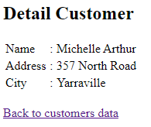

1. Pembahasan

Pada file tugas_view_customer.php di atas, jika kita klik pada tombol Detail yang telah kita tambahkan, maka akan mengarahkan kita ke halaman tugas_detail_customer.php dimana akan menampilkan seluruh data customer termasuk Nama, Alamat, dan Kota. Data-data ini didapatkan dari query *SELECT * FROM customers WHERE customerid=".$id."*. Dengan $id adalah id dari customer yang dipilih dan diambil dengan method GET.

## Penambahan Link ‘Add Customer’

1. Soal

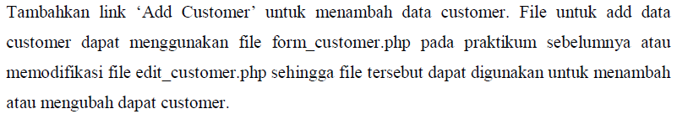

1. Source Code

Untuk source code tugas_view_customer.php sama seperti pada source code delete di atas. Kemudian ditambah satu file lagi untuk menambahkan data pengguna dengan nama tugas_form_customer.php.

|  |
| --- |
| <!-- File : tugas_form_customer.php  Deskripsi : Form untuk menerima input data customer -->  <!DOCTYPE HTML>  <html>  <head>  <style>  .error {color: #FF0000;}  </style>  </head>  <body>  <?php  $name ='';  $address = '';  $city = '';  $error_name = '';  $error_address = '';  $error_city = '';  if (isset($_POST["submit"])){  $name = test_input($_POST['name']);  if ($name == ''){  $error_name = "* Name is required";  $valid_name = FALSE;  } elseif (!preg_match("/^[a-zA-Z ]*$/",$name)) {  $error_name = "* Only letters and white space allowed";  $valid_name = FALSE;  } else {  $valid_name = TRUE;  }  $address = test_input($_POST['address']);  if ($address == ''){  $error_address = "* Address is required";  $valid_address = FALSE;  } else {  $valid_address = TRUE;  }  $city = $_POST['city'];  if (!(isset($_POST['city']) && $_POST['city']!="")){  $error_city = "* City is required";  $valid_city = FALSE;  } else {  $valid_city = TRUE;  }  //insert data into database  if ($valid_name && $valid_address && $valid_city){  // Include our login information  require_once('../db_login.php');  // Connect  $db = new mysqli($db_host, $db_username, $db_password,$db_database);  if ($db->connect_errno){  die ("Could not connect to the database: <br />". $db->connect_error);  }  //escape input data  $name = $db->real_escape_string($name);  $address = $db->real_escape_string($address);  $city = $db->real_escape_string($city);  //Asign a query  $query = " INSERT INTO customers (name, address, city) VALUES('$name', '$address', '$city') ";  // Execute the query  $result = $db->query( $query );  if (!$result){  die ("Could not query the database: <br />". $db->error);  }else{  echo '1 record added. <a href="tugas_view_customer.php">Back to customers data</a><br />';  }  //close db connection  }  }  //kode untuk validasi field lainnya ....  function test_input($data) {  $data = trim($data);  $data = stripslashes($data);  $data = htmlspecialchars($data);  return $data;  }  ?>  <h2>User Input</h2>  <form method="POST" autocomplete="on" action="<?php echo htmlspecialchars($_SERVER["PHP_SELF"]);?>">  <table>  <tr>  <td valign="top">Name</td>  <td valign="top">:</td>  <td valign="top"><input type="text" name="name" size="30" maxlength="50" placeholder="Name (max 50 characters)" value="<?php echo $name;?>"></td>  <td valign="top"><span class="error"><?php echo $error_name;?></span></td>  </tr>  <tr>  <td valign="top">Address</td>  <td valign="top">:</td>  <td valign="top"><textarea name="address" rows="5" cols="30" placeholder="Address (max 100 characters)"><?php echo $address;?></textarea></td>  <td valign="top"><span class="error"><?php echo $error_address;?></span></td>  </tr>  <tr>  <td valign="top">City</td>  <td valign="top">:</td>  <td valign="top"><select name="city">  <option value="none">--Select a city--</option>  <option value="Airport West" <?php if (isset($city) && $city=="Airport West") echo "selected";?>>Airport West</option>  <option value="Box Hill" <?php if (isset($city) && $city=="Box Hill") echo "selected";?>>Box Hill</option>  <option value="Yarraville" <?php if (isset($city) && $city=="Yarraville") echo "selected";?>>Yarraville</option>  </select>  </td>  <td valign="top"><span class="error"><?php echo $error_city;?></span></td>  </tr>  <tr>  <td valign="top" colspan="3"><br><input type="submit" name="submit" value="Submit">&nbsp;  <input type="reset" name="reset" value="Reset"></td>  </tr>  </table>  </form>  <?php  //membaca isi form  if (isset($_POST["submit"])){  echo "<h2>Your Input:</h2>";  echo 'Name = '.$name.'<br />';  echo 'Address = '.$address.'<br />';  echo 'City = '.$city.'<br />';  }  ?>  </body>  </html> |

1. Screenshot

Untuk screenshot Customer Data sama seperti pada screenshot delete di atas. Sedangkan untuk halaman tugas_form_customer.php, screenshotnya sebagai berikut.

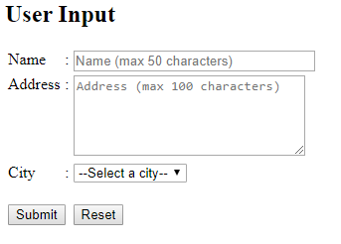

1. Pembahasan

Karena didapat dari kode program form_customer.php pada praktikum sebelumnya, maka tampilan dari tugas_form_customer.php sama persis dengan file form_customer.php. Ketika kita menekan tombol Add Customer Data pada file tugas_view_customer.php, maka akan diarahkan langsung ke halaman tugas_form_customer.php ini. Dalam file ini, inputan diproses dan dilakukan validasi untuk mengecek apakah inputan sudah benar atau belum. Kemudian jika sudah benar, data - data yang dimasukan akan langsung diproses pada database dengan query *INSERT INTO customers (name, address, city) VALUES('$name', '$address', '$city')*.

# BAB IV KESIMPULAN

## Kesimpulan

PHP merupakan pemrograman sisi server yang mana tiap permintaan client akan diproses pada server. Dalam pemrosesannya, permintaan client membutuhkan data yang disimpan dalam basis data MySQL, dimana kita harus mengambil data dalam bentuk tabel relasional untuk ditampilkan kembali dalam tampilan web. Sehingga untuk mengambil data tersebut diperlukan keduanya, yaitu PHP dan MySQL, ditambah sebuah library MySQL untuk pengambilan data bernama mysqli.

Sedangkan dalam penampilan data pada halaman web, kita masih memerlukan HTML untuk menanganinya. PHP dan MySQL hanya berperan sebagai pemroses data dan pemanggilan data.

Begitupula pada pemrosesan form, kita tiap data yang kita proses akan diproses oleh PHP dan juga MySQL, namun untuk bentuk atau tampilan form itu sendiri masih menggunakan HTML.

Untuk menampilkan data yang kita peroleh dari database MySQL, kita perlu menambahkan koneksi dengan MySQL pada setiap halaman. Koneksi ini dibuat dengan kode PHP dan mysqli. Begitupula pada pemrosesan query. Dan pemrosesan - pemrosesan tersebut dapat kita lakukan pada mysqli dengan pendekatan prosedural maupun berorientasi objek.

# 

# DAFTAR PUSTAKA

Informatics (25 Agustus 2018). "*Praktikum 5 - Koneksi ke Basis Data dan Pemrosesan Form*". Makalah disajikan dalam Praktikum Pengembangan Berbasis Platform di laboratorium komputer gedung A Universitas Diponegoro. Semarang, 19 September 2019.

Admin (30 December 2014). "*MENGENAL PERBEDAAN MYSQL_FETCH_ARRAY, MYSQL_FETCH_ASSOC DAN MYSQL_FETCH_ROW*". Retrieved 25 September 2019. from HARVIACODE : https://harviacode.com/2014/12/30/mengenal-perbedaan-mysql_fetch_array-mysql_fetch_assoc-dan-mysql_fetch_row/